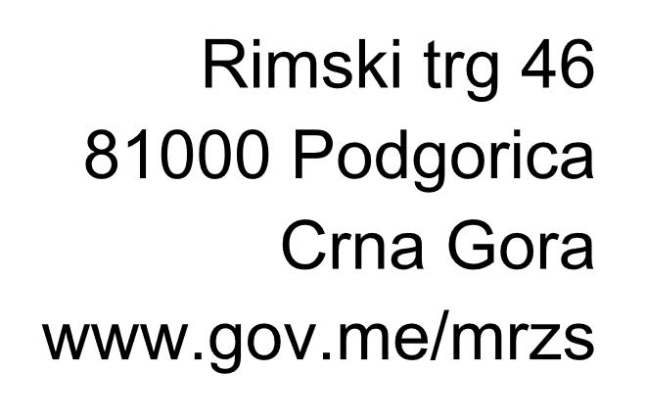
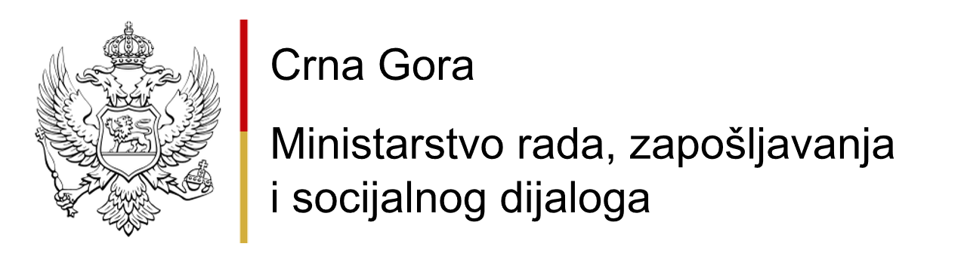

DIREKCIJA ZA INSPEKCIJU RADA
Kontrolna lista - Zakon o radu

1.Da li poslodavac ima akt o unutrašnjoj organizaciji i sistematizaciji radnih mjesta, ako ima više od deset zaposlenih? | Član 19  Zakon o radu | ☐ DA | ☐ NE
2.Da li poslodavac u poslovnim prostorijama, odnosno mjestu izvođenja radova ima odobrenje za vršenje djelatnosti, odnosno prijavu rada izdatu od nadležnog organa i primjerak ugovora o radu zaposlenog, odnosno drugi ugovor o radnom angažovanju, kao i prijavu na obavezno socijalno osiguranje? | Član 19  Zakon o radu | ☐ DA | ☐ NE
3.Da li je poslodavac zaključio ugovor o radu u skladu sa opštim i posebnim uslovima predviđenim zakonom, drugim propisima i aktom o unutrašnjoj organizaciji i sistematizaciji radnih mjesta? | Član 20  Zakon o radu | ☐ DA | ☐ NE
4.Da li je poslodavac sproveo prijavljivanje i javno oglašavanje slobodnog radnog mjesta u skladu sa članom 24 ZOR? | Član 24  Zakon o radu | ☐ DA | ☐ NE
5.Da li poslodavac u roku do 45 dana od dana isteka roka za podnošenje prijave obavještava učesnike oglasa o izboru kandidata? | Član 26  Zakon o radu | ☐ DA | ☐ NE
6.Da li je poslodavac zaposlenom na dan stupanja na rad uručio primjerak ugovora o radu? | Član 29 stav 4  Zakon o radu | ☐ DA | ☐ NE
7.Da li je poslodavac zaključio ugovor o radu u skladu sa članom 30 ZOR? | Član 30  Zakon o radu | ☐ DA | ☐ NE
8.Da li poslodavac zaključuje ugovor o radu koji sadrži elemente iz člana 31 ZOR? | Član 31  Zakon o radu | ☐ DA | ☐ NE
9.Da li je poslodavac prijavio zaposlenog na obavezno socijalno osiguranje (zdravstveno, penzijsko i invalidsko osiguranje i osiguranje od nezaposlenosti) u skladu sa zakonom, sa danom stupanja na rad i predao prijavu nadležnom organu u roku od osam dana od dana stupanja na rad? | Član 33 stav 1  Zakon o radu | ☐ DA | ☐ NE
10.Da li je poslodavac uručio kopiju prijave na obavezno socijalno osiguranje zaposlenom u roku od pet dana od dana izdavanja od strane nadležnog organa? | Član 33 stav 2  Zakon o radu | ☐ DA | ☐ NE
11.Da li poslodavac i zaposleni mogu da ponude izmjenu ugovora o radu iz razloga navedenih u članu 47 Zakona o radu? | Član 47  Zakon o radu | ☐ DA | ☐ NE
12.Da li se ponuda iz člana 47 stav 1 Zakona o radu dostavlja u pisanom obliku i da li sadrži razloge za ponudu, rok u kojem druga strana treba da se izjasni o ponudi i pravne posljedice koje mogu da nastanu odbijanjem ponude, ako su predviđene ovim zakonom? | Član 48  Zakon o radu | ☐ DA | ☐ NE
13.Da li se prekovremeni rad uvodi pisanom odlukom poslodavaca prije početka tog rada? Da li odluka, odnosno obavještenje iz st. 2 i 3 ovog člana sadrži: razlog za uvođenje prekovremenog rada, spisak zaposlenih koji se angažuju za prekovremeni rad i vrijeme početka prekovremenog rada?  Da li je poslodavac obavijestio inspektora rada o uvođenju prekovremenog rada u roku od tri dana od dana donošenja odluke o uvođenju prekovremenog rada? | Član 64  Zakon o radu | ☐ DA | ☐ NE
14.Da li je poslodavac donio pisanu odluku o rasporedu radnog vremena zaposlenih i njihov raspored po smjenama, ako je kod tog poslodavca rad organizovan po smjenama? | Član 67 stav 3  Zakona o radu | ☐ DA | ☐ NE
15.Da li je poslodavac o odluci iz stava 3 ovog člana, obavijestio zaposlene na odgovarajući način (putem oglasne table ili elektronskim putem) najmanje sedam dana unaprijed, osim u slučajevima hitne i neodložne potrebe za radom? | Član 67 stav 4  Zakona o radu | ☐ DA | ☐ NE
20.Da li je poslodavac koji organizuje noćni rad o tome obavijestio inspekciju rada? | Član 70 stav 6  Zakon o radu | ☐ DA | ☐ NE
16.Da li je poslodavac obezbijedio odmor u toku radnog dana, u skladu sa članom 73 Zakona o radu? | Član 73  Zakon o radu | ☐ DA | ☐ NE
17.Da li je nadležni organ poslodavca donio odluku o rasporedu i načinu korišćenja odmora u toku radnog dana? | Član 74 Stav 2  Zakon o radu | ☐ DA | ☐ NE
18.Da li zaposleni ima pravo na odmor između dva uzastopna radna dana u trajanju od najmanje 12 časova neprekidno? | Član 75 stav 1  Zakona o radu | ☐ DA | ☐ NE
19.Da li je poslodavac obezbijedio vrijeme za sedmični odmor u skladu sa članom 76 st. 1 Zakona o radu? | Član 76 Stav 1  Zakon o radu | ☐ DA | ☐ NE
20.Da li je poslodavac donio plan korišćenja godišnjih odmora, kojeg je dužan da donese najkasnije do 30-tog aprila tekuće godine, uz prethodnu konsultaciju sa zaposlenim? | Član 83 stav 1  Zakon o radu | ☐ DA | ☐ NE
21.Da li je poslodavac na osnovu plana iz čl.83 st.1 donio rješenje o korišćenju godišnjeg odmora i dostavio zaposlenom najkasnije 30 dana prije dana određenog za početak korišćenja godišnjeg odmora? | Član 83 stav 2 Zakona o radu | ☐ DA | ☐ NE
22.Kada zaposleni koristi godišnji odmor u dijelovima, da li ovo pravo ostvaruje u skladu sa članom 85 ZOR? | Član 85  Zakon o radu | ☐ DA | ☐ NE
23.Da li je poslodavac koji organizuje rad u dane državnih i vjerskih praznika, u skladu sa zakonom, donio pisanu odluku i obavijestio zaposlene, sindikat kod poslodavca i inspekciju rada, u roku od tri dana prije početka rada? | Član 89 stav 3  Zakon o radu | ☐ DA | ☐ NE
24.Da li poslodavac zaradu i naknadu zarade isplaćuje u novcu, na tekući račun zaposlenog, u rokovima utvrđenim kolektivnim ugovorom i ugovorom o radu, a najmanje jednom mjesečno? | Član 105 stav 1 Zakon o radu | ☐ DA | ☐ NE
25.Da li je prilikom isplate zarade i naknade zarade poslodavac dužan da zaposlenom uruči obračun zarade? | Član 105 stav 2 Zakon o radu | ☐ DA | ☐ NE
26.Da li poslodavac koji na dan dospjelosti nije mogao da isplati zaradu i naknadu zarade ili ih ne isplati u cjelini, do kraja mjeseca u kojem je dospjela isplata zarade, zaposlenom uručio obračun zarade koju je bio dužan da isplati, koji ima snagu izvršne isprave? | Član 105 stav 3 Zakon o radu | ☐ DA | ☐ NE

